
CEMP - Ensino Fundamental II
Nome: _____________________________________________________________
Professora: Roberta 9°Ano do Ensino Fundamental Turma: 9A / 9B

Leia o texto a seguir:
PEC pelo fim da jornada 6x1 já pode ser protocolada
Proposta de Emenda à Constituição que pretende alterar a jornada de trabalho já conta com 194 signatários
A deputada Érika Hilton (PSOL-SP) informou que conseguiu o número necessário de assinaturas para protocolar a Proposta de Emenda à Constituição (PEC) que acaba com a escala de trabalho 6x1. Essa fórmula prevê seis dias de trabalho e um dia de descanso para trabalhadores.
O projeto da deputada Érika Hilton prevê uma redução da escala 6x1 para uma jornada de 4x3, com oito horas de trabalho por dia e três dias de descanso. Assim que a PEC for protocolada, ela será analisada pela Comissão de Constituição e Justiça e depois em uma Comissão Especial. Caso seja aprovada nos dois colegiados, a PEC segue para análise do Plenário da Câmara e depois do Senado. Se aprovada nas duas Casas, a proposta será promulgada e vira lei
Fonte: (https://www.correiobraziliense.com.br, 13 de novembro de 2024)

1. A partir da leitura do texto, responda:
a) Segundo o texto, qual o benefício para os trabalhadores se a PEC for aprovada?
b) Que oração subordinada adverbial há no período “conseguiu o número necessário de assinaturas para protocolar a Proposta de Emenda à Constituição”?
c) Classifique a oração subordinada do trecho a seguir: “Assim que a PEC for protocolada, ela será analisada pela Comissão de Constituição e Justiça”.
d) Que efeito de sentido a palavra em destaque confere ao fragmento de texto “Se aprovada nas duas Casas, a proposta será promulgada e vira lei.”?
e) Classifique a oração subordinada do trecho a seguir: “Se aprovada nas duas Casas, a proposta será promulgada e vira lei.”.

2. Classifique as orações subordinadas adverbias em destaque:
a) Não fomos à festa, pois estava chovendo muito.
b) Ele não foi à escola hoje, porque estava doente.
Melhores cursos online
c) Paula é estudiosa tanto quanto seu irmão.
d) Luísa estava nervosa na reunião tal como eu.
e) Luciana gosta muito de dançar, embora esteja com o pé quebrado.
f) Por mais que Rosana não queira, ela vai à apresentação.
g) Iremos à festa, desde que não chova.
h) Caso José apareça, falaremos sobre a reunião.
i) Consoante às regras de conduta criadas, Antenor preferiu alertar seus colegas de trabalho.
j) Faremos o bolo conforme as dicas dadas pela Maria Elisa.
k) O palestrante falou tão baixo, que não conseguimos ouvir a apresentação.
l) Lutou tanto pelos seus sonhos, que acabou concretizando-os.
m) Estamos aqui para trabalhar.
n) Escolhemos fazer o curso para que possamos trabalhar na área desejada.
o) Enquanto eles se divertem, nós trabalhamos.
p) Assim que passar no exame final, irei de férias.
q) À medida que o tempo passa, estamos mais distantes.
r) Quanto mais estudava para a prova, mais confiante ficava.



3. Sobre o texto acima, explique:

a) Qual a finalidade do anúncio publicitário acima?
b) O vocábulo “contar” aparece duas vezes no texto. Qual o efeito de sentido de cada um deles?
c) No enunciado principal: “A gente conta com você para contar o Brasil”, há quantas orações?
d) Qual o efeito de sentido transmitido pelo vocábulo “para”?
e) Como se classifica a oração em destaque do enunciado principal “A gente conta com você para contar o Brasil”?



4. Sobre a tirinha da Mafalda, assinale V para verdadeiro e F para falso:
( ) A tirinha nos convida a refletir sobre qual direção estamos tomando como sociedade, sugerindo que o futuro é incerto e pode ser pior do que o presente.
( ) No período do 4º quadrinho “[...] será que o futuro é [...] o vocábulo “que” funciona como conjunção integrante.
( ) Em: “[...] o futuro é tão ruim que ele está voltando?”, há uma oração subordinada adverbial consecutiva.
( ) Em: “[...] o futuro é tão ruim que ele está voltando?”, o pronome “que” restringe o substantivo “futuro”, particularizando-o.



5. No enunciado verbal, lemos “Basta uma letra. Enquanto dirige, não enviei torpedos.”
a) Quem é o anunciante?
b) Qual a finalidade do anúncio?
c) Qual é a oração adverbial existente nesse período? Identifique-a.
d) Qual é a conjunção adverbial que a introduz?
e) Indique o valor semântico expresso por essa oração e a classifique.

SUAS EXCELÊNCIAS
Quando se discutem os “riscos da judicialização da política”, muitos brasileiros, com razão, suspeitam estar ouvindo grego. Mas se souberem que o Supremo Tribunal Federal decidiu contratar 56 motoristas executivos, ao custo de R$ 5 milhões, entenderão a língua. Ela é falada por todo o Estado brasileiro, viciado em sangrar majestosamente o bolso do contribuinte. Os choferes, aliás, terão que usar paletós com “três botões e seis bolsos”, como exige o edital. Ah, sim, suas calças “não poderão ter pregas”.
(Isto É, 27/09/2017)

6. No texto abaixo, as orações se ligam umas às outros por meio dos processos de subordinação e também de coordenação. Feita a leitura do texto, relacione as colunas, estabelecendo a correspondência entre a oração e a sua classificação.

1 - “Quando se discutem os “riscos da judicialização da política, .... ”.
2 - “ .... Mas entenderão a língua”.
3 - “ ... se souberem que o Supremo Tribunal Federal decidiu contratar 56 motoristas executivos, ao custo de R$ 5 milhões...”.
4 - “... como exige o edital”.

( ) Oração coordenada adversativa.
( ) Oração subordinada adverbial de conformidade.
( ) Oração subordinada adverbial condicional.
( ) Oração subordinada adverbial temporal.

A sequência numérica que preenche os parênteses CORRETAMENTE é:
a) 3 – 4 – 1 – 2.
b) 3 – 4 – 2 – 1.
c) 2 – 1 – 3 – 4.
d) 2 – 4 – 3 – 1.
e) 2 – 4 – 1 – 3.

7. As orações subordinadas desempenham papéis cruciais na estruturação e na complexidade das frases. Elas podem ser classificadas em três tipos principais: substantivas, adjetivas e adverbiais. Em relação a essa temática, analise as seguintes afirmações:

I. As orações subordinadas substantivas exercem funções próprias de substantivos, podendo atuar como sujeito, objeto direto, objeto indireto, complemento nominal, entre outras. Elas são essenciais para a compreensão do sentido da frase, sendo introduzidas por conjunções integrantes como "que", "se", "se", entre outras.
II. As orações subordinadas adjetivas, como o próprio nome sugere, desempenham o papel de adjetivos na frase, modificando substantivos. Elas são introduzidas por conjunções integrantes como "que", "quem", "cujo", "onde", entre outros, e têm a função de fornecer informações adicionais sobre o substantivo ao qual se referem.
III. As orações subordinadas adverbiais exercem funções próprias de advérbios, modificando verbos, adjetivos ou outros advérbios na frase. Elas indicam circunstâncias de tempo, lugar, modo, causa, finalidade, entre outras, e são introduzidas por conjunções coordenativas como "quando", "enquanto", "porque", "se", "como", entre outras.

Está correto o que se afirma em:
a) I e III, apenas
b) I e II, apenas
c) I, apenas
d) I, II e III
e) II e III

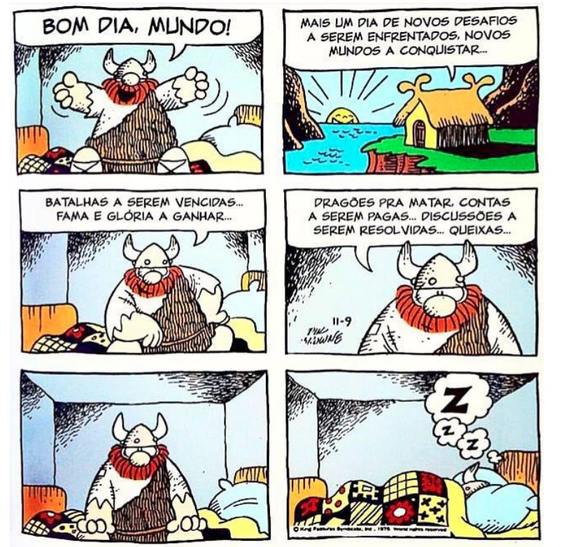
8. Na oração “Dragões pra matar…” a parte destacada, considerado o termo ao qual está ligado, deve ser classificada como:
a) Subordinada adjetiva restritiva reduzida de infinitivo.
b) Subordinada adverbial final reduzida de infinitivo.
c) Subordinada adjetiva explicativa reduzida de infinitivo.
d) Subordinada substantiva objetiva indireta reduzida de infinitivo.
e) Subordinada adverbial final.

9. Considere as orações subordinadas adverbiais abaixo:
1 - Já que Maria foi embora, vou também;
2 - Malgrado ela admitisse o erro, não o reparou; e
3 - Assim que ele resolveu estudar, sua nota melhorou.

Assinale a alternativa que indica a relação correta entre as orações de cada item:
a) 1 - condição; 2 - causa; 3 - tempo;
b) 1- causa; 2 -condição; 3 - proporção;
c) 1- concessão; 2 - condição; 3 - causa;
d) 1 - causa; 2 - concessão, 3 - tempo;
e) 1- proporção; 2 - causa; 3 - conformidade.

10. A sintaxe é um dos níveis que integra o sentido e o encadeamento linguístico-discursivo de um texto. Analise o emprego da pontuação nas ocorrências abaixo:
“Quando a gente pede uma redação, um trabalho escrito, o que o professor espera do aluno: que ele reflita, pense e crie ou meramente se adapte a um certo modelo?”

Assinale a alternativa que traz a explicação sobre o emprego das vírgulas na ordem CORRETA:
a) Separar oração adverbial, separar termo explicativo e separar oração subordinada subjetiva.
b) Separar termo explicativo, isolar advérbio e intercalar conectivo.
c) Separar termo explicativo, separar oração adverbial e separar orações de mesma função sintática.
d) Separar adjunto adverbial, separar elementos de mesma função sintática e intercalar conectivo.
e) Separar oração adverbial, separar termo explicativo e separar oração conjuntiva.

11. No período: “É preciso conhecer essas limitações características para nos darmos melhor com essa tecnologia”. A oração em destaque é classificada como:
a) Oração subordinada adverbial temporal.
b) Oração subordinada adjetiva restritiva.
c) Oração subordinada adverbial final.
d) Oração subordinada concessiva.
e) Oração coordenada conclusiva.

12. No fragmento textual: “O voluntário via uma sequência de letras exibidas em uma tela, e tinha de dizer se cada uma era vogal ou consoante, maiúscula ou minúscula e se estava na cor verde ou vermelha”, as duas orações subordinadas introduzidas pela conjunção SE classificam-se, respectivamente, como:
a) Substantiva objetiva direta – Adverbial condicional.
b) Substantiva objetiva direta – Substantiva objetiva direta.
c) Adverbial condicional – Adverbial condicional.
d) Substantiva subjetiva – Adverbial modal.
e) Adverbial modal – Adverbial modal.

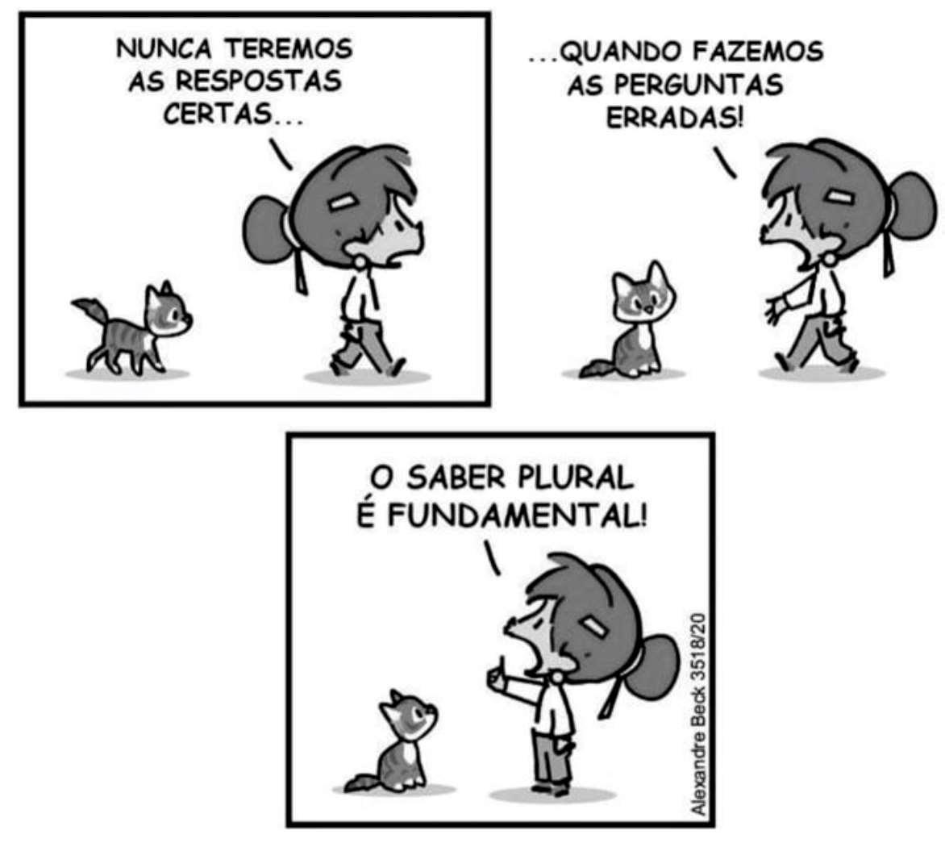

13. No período composto “Nunca teremos as respostas certas quando fazemos as perguntas erradas”, a oração em destaque se classifica CORRETAMENTE como sendo uma:
a) oração subordinada substantiva objetiva direta.
b) oração subordinada adverbial causal.
c) oração subordinada adjetiva explicativa.
d) oração subordinada adverbial temporal.
e) oração subordinada substantiva completiva nominal.

14. Considerando os fragmentos de texto, analise as afirmações a seguir.

I- “É Assim que Acaba: o que esperar da adaptação do livro de Colleen Hoover.”
Compre online os livros best-sellers
II- “Quando o primeiro amor de Lily, Atlas Corrigan, reaparece repentinamente em sua vida[...]”.
III- “[...], e Lily percebe que deve aprender a confiar em sua própria força para fazer uma escolha impossível para o seu futuro.”

É CORRETO afirmar que:
a) I é construído sintaticamente por períodos compostos oração subordinada substantiva objetiva direta.
b) I e II são construídos sintaticamente por períodos compostos com orações subordinadas substantiva e adverbial.
c) II e III são construídos sintaticamente por períodos com orações subordinadas adverbias.
d) I, II e III são construídos sintaticamente por períodos com orações subordinadas, dependentemente de serem acompanhados de partícula coordenativas.
e) II é construído sintaticamente por período simples com oração coordenativa adverbial.

15. Observe o seguinte período composto:
Estudo feito por pesquisadores da USP (Universidade de São Paulo) mostrou que regiões mais pobres do Brasil seriam as principais beneficiadas, se fatores de risco para demência [...] fossem reduzidos por meio de políticas públicas eficazes.
Analise as assertivas abaixo.
I- Trata-se de um período simples.
II- O período é composto por coordenação.
III- O período é composto por subordinação.
IV- A oração em negrito (regiões mais pobres do Brasil seriam as principais beneficiadas) se classifica como uma oração coordenada substantiva predicativa.
V- A oração em negrito e em itálico (se fatores de risco para demência [...] fossem reduzidos por meio de políticas públicas eficazes) se classifica como uma oração subordinada adverbial condicional.

Está CORRETO o que se afirma apenas em:
a) II e III.
b) III, IV e V.
c) II, III e V.
d) I e II.
e) I, IV e V.

16. Leia trechos da obra "Torto Arado" de Itamar Vieira Junior, e assinale a única alternativa que contém uma oração subordinada adverbial causal.
a) "O vento soprava forte, mesmo assim, continuaram a caminhada."
b) "Cavavam profundamente, para que a colheita fosse boa no final do ano."
c) "Ela continuou a trabalhar no campo, porque sabia que a terra precisava de cuidado."
d) "Ele teria ficado em casa se soubesse que a noite seria tão fria."
e) "Ficaram em silêncio enquanto a chuva começava a cair."

17. Nesse enunciado, é possível apontar uma oração subordinada adverbial:
"O sol estava tão quente, que ninguém aguentava mais trabalhar." (Torto arado)
a) consecutiva.
b) comparativa.
c) concessiva.
d) condicional.
e) conformativa.

18. Analise o período abaixo:

“Quando as tardes começavam a descer, eu sentava na beira do engenho, para ver o sol se pôr.” (Menino de Engenho)

Acerca da subordinação presente nesse período, assinale a alternativa em que a análise feita NÃO é procedente.
a) Há quatro orações neste período.
b) “Quando as tardes começavam a descer” introduz oração subordinada adverbial temporal.
c) Há uma oração subordinada adverbial final.
d) “eu sentava na beira do engenho” é a oração principal.
e) “Na beira do engenho” exerce função sintática de adjunto adnominal.

Trecho retirado da obra Menino de Engenho, de José Lins do Rego, de 1932:
“[...] "Fiquei triste, porque meu pai nunca me dava atenção. [...] A casa era simples, embora tivesse uma grande janela voltada para o engenho.”

19. O texto apresenta que tipos de orações subordinadas adverbiais?
a) Causal e condicional.
b) Causal e concessiva.
c) Final e temporal.
d) Final e condicional.
e) Consecutiva e temporal.

20. Assinale o contexto em que a palavra “se” foi usada com valor semântico de condição, introduzindo, pois, uma oração subordinada adverbial condicional.
a) "Bentinho olhou-se no espelho e viu que o tempo havia passado." (Dom Casmurro, de Machado de Assis)
b) "Vive-se com pouco em um lugar como aquele." (Vidas Secas, de Graciliano Ramos)
c) "Se ela tivesse sabido, teria agido de forma diferente." (O Primo Basílio, de Eça de Queirós)
d) “A vida se impõe de qualquer jeito, até mesmo sem querer." (Grande Sertão: Veredas, de João Guimarães Rosa)
e) "Eles se olhavam com desconfiança, tentando entender o que estava acontecendo." (O Primo Basílio, de Eça de Queirós)

GABARITO

1.
a) O benefício para os trabalhadores, caso a PEC seja aprovada, é a redução da jornada de trabalho de 6x1 (seis dias de trabalho e um de descanso) para 4x3 (quatro dias de trabalho e três dias de descanso). Além disso, a proposta mantém a carga horária de 8 horas diárias de trabalho, mas oferece mais dias de descanso.
b) No período, há a oração subordinada adverbial final, pela presença da conjunção subordinativa “para”.
c) A oração subordinada no trecho é: "Assim que a PEC for protocolada". Ela é subordinada adverbial temporal, pois indica o tempo em que a ação da oração principal ocorrerá ("ela será analisada pela Comissão de Constituição e Justiça").
d) A palavra "se" confere ao trecho um efeito de condição.
e) A oração subordinada do trecho é "Se aprovada nas duas Casas". Ela é uma oração subordinada adverbial condicional, pois indica a condição necessária para que a proposta seja promulgada e vire lei.

2.
a) Oração subordinada adverbial causal: "pois estava chovendo muito" (indica a causa de não irem à festa).
b) Oração subordinada adverbial causal: "porque estava doente" (indica a razão pela qual ele não foi à escola).
Melhores cursos online
c) Oração subordinada adverbial comparativa: "tanto quanto seu irmão" (estabelece uma comparação entre Paula e seu irmão).
d) Oração subordinada adverbial comparativa: "tal como eu" (faz uma comparação entre Luísa e a pessoa que fala).
e) Oração subordinada adverbial concessiva: "embora esteja com o pé quebrado" (indica uma concessão, ou seja, apesar da situação de Luciana).
f) Oração subordinada adverbial concessiva: "Por mais que Rosana não queira" (indica uma concessão, ou seja, mesmo que Rosana não queira, ela vai à apresentação).
g) Oração subordinada adverbial condicional: "desde que não chova" (indica a condição para irem à festa).
h) Oração subordinada adverbial condicional: "Caso José apareça" (estabelece uma condição para que falem sobre a reunião).
i) Oração subordinada adverbial conformativa: "Consoante às regras de conduta criadas" (indica conformidade, ou seja, de acordo com as regras criadas).
j) Oração subordinada adverbial conformativa: "conforme as dicas dadas pela Maria Elisa" (indica conformidade com as dicas de Maria Elisa).
k) Oração subordinada adverbial consecutiva: "que não conseguimos ouvir a apresentação" (indica a consequência do fato de o palestrante falar baixo).
l) Oração subordinada adverbial consecutiva: "que acabou concretizando-os" (indica a consequência de lutar pelos seus sonhos).
m) Oração subordinada adverbial final: "para trabalhar" (indica a finalidade de estarem ali).
n) Oração subordinada adverbial final: "para que possamos trabalhar na área desejada" (indica a finalidade de escolher fazer o curso).
o) Oração subordinada adverbial temporal: "Enquanto eles se divertem" (indica o tempo em que "nós trabalhamos").
p) Oração subordinada adverbial temporal: "Assim que passar no exame final" (indica o momento em que a ação de "ir de férias" ocorrerá).
q) Oração subordinada adverbial proporcional: "À medida que o tempo passa" (indica uma relação proporcional entre o tempo passando e a distância crescente).
r) Oração subordinada adverbial proporcional: "Quanto mais estudava para a prova" (indica uma relação proporcional entre o estudo e a confiança).

3.
a) A finalidade do anúncio é convocar o público para participar de uma ação, que é o Censo realizado pelo IBGE. A ideia é engajar as pessoas, despertando a importância da contribuição delas para a coleta de dados sobre o Brasil. O uso da palavra "contar" sugere tanto a ação de relatar informações quanto a de contabilizar pessoas, indicando a relevância da participação no processo de levantamento de dados.
b) "A gente conta com você": Aqui, o verbo "contar" tem o sentido de depender de alguém, ou seja, o IBGE está dizendo que precisa da colaboração do público, confiando que as pessoas participarão ativamente da pesquisa. "Para contar o Brasil": Neste caso, "contar" tem o sentido de registrar, relatar ou enumerar. Refere-se ao ato de coletar dados e informações sobre a população brasileira, ou seja, fazer o levantamento estatístico que o Censo propõe.
c) No enunciado principal, há duas orações: "A gente conta com você" – oração principal, que expressa a dependência ou confiança do IBGE na colaboração do público. "Para contar o Brasil" – oração subordinada, que tem função explicativa ou final, indicando o propósito da ação da oração principal (ou seja, para realizar o levantamento de dados sobre o Brasil).
d) O vocábulo "para" transmite o sentido de finalidade ou objetivo.
e) A oração em destaque, "para contar o Brasil", é uma oração subordinada adverbial final, pois expressa a finalidade da ação mencionada na oração principal.

4. V,V,V, F
5.
a) Essa campanha pode estar associada a uma marca de telefonia: Claro.
b) A finalidade do anúncio é alertar e conscientizar os motoristas sobre os perigos de usar o celular enquanto dirigem, especialmente para evitar o envio de torpedos (mensagens de texto).
c) A oração adverbial presente no período é: "Enquanto dirige".
d) A conjunção adverbial que introduz a oração "Enquanto dirige" é "enquanto".
e) O valor semântico expresso pela oração "Enquanto dirige" é de tempo, pois ela indica o momento em que a ação da oração principal ocorre. Assim, é uma oração subordinada adverbial temporal.
6. D
7. C
8. B
9. D
10. D
11. C
12. B
13. D
14. B
15. B
16. C
17. A
18. E
19. B
20. C

